Воспитатель МДОУ «Детский сад №241»
Группы «Колобок» - Царева А.О

Консультация для родителей «ЗАЧЕМ НУЖЕН ГОЛОВНОЙ УБОР ЛЕТОМ»
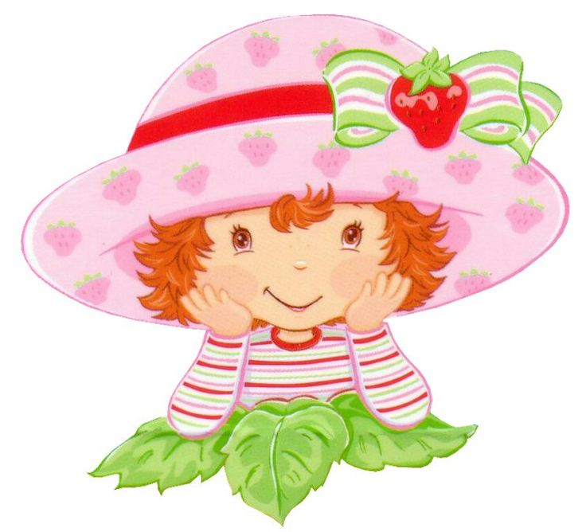

Лето – это прекрасная пора и для детей, и для взрослых. Именно летом у детей есть прекрасная возможность получить заряд здоровья на весь год. Летом природа предоставляет богатые возможности для развития познавательных способностей дошкольников. Мы в своём детском саду выстраиваем и реализовываем модель разнообразной деятельности, насыщенной подвижными играми, положительными эмоциональными переживаниями детей.
С наступлением лета у родителей прибавляется забот: важно уследить, чтобы голова малыша всегда была прикрыта, и он не получил солнечного удара. Если вашему ребенку по тем или иным причинам летом некоторое время придется находиться под прямыми солнечными лучами – обязательно надевайте головной убор.
Зачем же ребёнку нужен головной убор?
1.Головной убор летом защищает от палящих солнечных лучей, которыемогут привести к проблемам со здоровьем. В жару под воздействием прямых солнечных лучей усиливается приток крови к мозгу, увеличивается нагрузка на сосуды головного мозга, повышается внутричерепное давление. В результате могут возникнуть неприятные ощущения: слабость, головокружение, мушки перед глазами, тошнота и даже обморок.
2.В жару опасны солнечный и тепловой удары. Солнечный – это перегрев головы, вовремя теплового перегревается все тело. Летние развлечения в детском саду в основном проходят на свежем воздухе, а это означает, что Ваш ребенок большое количество времени проведет под солнцем в знойный день. Именно поэтому совершенно необходимо позаботиться о том, чтобы голова ребенка меньше всего страдала от жары.
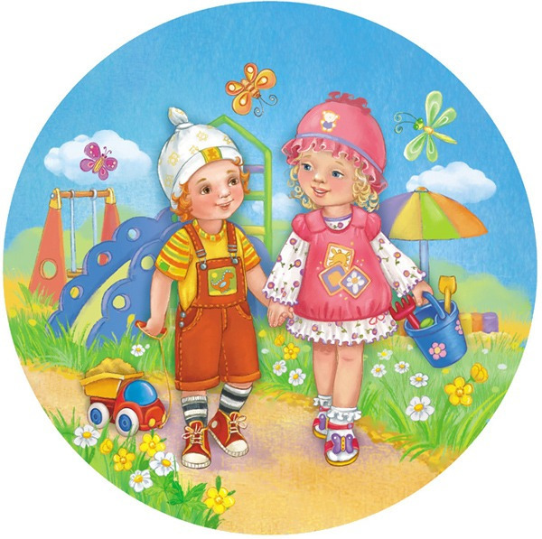

Существует множество головных уборов.Сейчас мы про них подробно расскажем:
1.Косынка- это самый простой головной убор, который подходит для детей всех возрастов. Представляет собой треугольник ткани, который завязывается под подбородком за свободные концы треугольника. Зачастую косынки бывают с завязками или на резинке.
2.Бандана- одна из разновидностей косынки, может быть любой формы.Она так же имеет завязки, плотно прилигает к голове.За счет этого она удобно носится на голове.
3.Кепка- это распространный головной убор, плоской формы.Он плотно сидит на голове, закрывает уши и имеет небольшой козырек, который помогает спрятать лицо от солнечных лучей.Кепки очень удобны и практичны, они подходят как для самых маленьких, так и для старших детей.
4.Панама- это лёгкая летняя шляпа с упругими полями, которая делается из соломы или прочной материи.
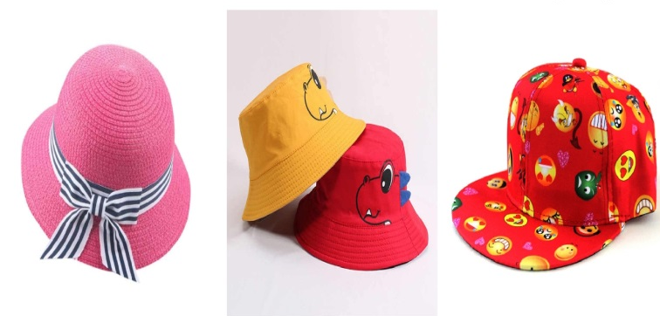
«Правильная» одежда летом - это вопрос не только комфорта, но и здоровья вашего ребенка. Непокрытая голова в жару также грозит неприятностями со здоровьем, головной убор для ребенка летом - это непросто красивый аксессуар, а жизненная необходимость. Носите головной убор летом!

